Procès-verbal de la séance ordinaire du conseil municipal de la Municipalité de Val-des-Lacs, à la salle du Centre culturelle et communautaire située au 350 ch. Val-des-Lacs, à Val-des-Lacs le 2 octobre à 10 h.

Sont présents à cette séance, et forment le quorum requis par l’article 147 C.M. :

Denis Desautels maire
Jean-Pierre Lavoie cons. au poste no : 1
Daniel Kempa cons. au poste no : 2
Christiane Légaré cons. au poste no : 3
Jacques Hébert cons. au poste no : 4

Assiste également à la séance madame Nathalie Paquet, directrice générale et secrétaire-trésorière ainsi madame Caroline Champoux, directrice générale adjointe et greffe.

Ouverture et mot de bienvenue du président

Les membres présents à l’ouverture de la séance formant quorum, l’assemblée est régulièrement constituée par le président monsieur Denis Desautels qui souhaite la bienvenue à tous.

Adoption de l’ordre du jour

246-10-2021 Après avoir pris connaissance de l’ordre du jour, il est proposé par monsieur Daniel Kempa, et appuyé par monsieur Jean-Pierre Lavoie, et résolu à l’unanimité des membres présents d’accepter l’ordre du jour avec l’ajout du point 2.3, tel que reproduit ci-dessous :

ASSEMBLÉE DU 2 OCTOBRE 2021

Ouverture et mot de bienvenue du président
Adoption de l’ordre du jour

- Administration
  - Adoption du procès-verbal de la séance du 11 septembre 2021
  - Adoption du procès-verbal de la séance extraordinaire du 29 septembre 2021

- Ressources financières
  - Dépôt du rapport des déboursés de septembre 2021
  - Dépôt des états comparatifs au 31 août 2021
  - Dépôt des projections financières au 31 décembre 2021

- Ressources humaines
  - Embauche d’un premier répondant
  - Démission d’un employé
  - Embauche d’un adjoint à l’inspecteur urbanisme et en environnement

- Ressources matérielles et immobilières
  - Octroi du contrat pour l’achat du sable abrasif pour l’hiver 2021-2022
  - Autorisation de procéder à l’achat du matériel pour la construction de l’abri de l’unité mécanique

- Sécurité publique
  - Autorisation de la demande d’aide financière pour la formation des pompiers 2022
  - Autorisation de procéder à l’achat de petits équipements par le Service de sécurité incendie
  - Autorisation de procéder à l’achat d’équipements de protection individuelle du Service de sécurité incendie

- Réseau routier et transport
  - Autorisation de paiement du 3e décompte pour les travaux de réfection du chemin du Lac Quenouille
  - Autorisation de paiement du 1er décompte pour les travaux de réfection partielle du chemin Val-des-Lacs
  - Octroi du contrat pour la réparation des tabliers de ponts

- Gestion du territoire et du milieu
  - Demande de dérogation mineure DM-2021-09, matricule 4118-86-8099
  - Acceptation du projet de monsieur Thibodeau
  - Désignation des noms de chemins pour le projet Secret Life
  - Demande de consentement municipal MT97M-LCP-D01
  - Demande de consentement municipal MT97L-LCP-D01
  - Demande de consentement municipal MT97N-T8-D01

- Service à la collectivité
  - Modification temporaire des heures d’ouverture de l’écocentre

Période de questions
Levée de l’assemblée

- Administration

  - Adoption du procès-verbal de la séance du 11 septembre 2021

247-10-2021 Il est proposé par monsieur Daniel Kempa, appuyé par monsieur Jean-Pierre Lavoie, et résolu à l’unanimité des membres présents.

QUE le procès-verbal de la séance du 11 septembre 2021 soit et est accepté.

Adoptée à l’unanimité

  - Adoption du procès-verbal de la séance extraordinaire du 29 septembre 2021

248-10-2021 Il est proposé par monsieur Daniel Kempa, appuyé par madame Christiane Légaré, et résolu à l’unanimité des membres présents.

QUE le procès-verbal de la séance extraordinaire du 29 septembre 2021 soit et est accepté.

Adoptée à l’unanimité

- Ressources financières

  - Dépôt du rapport des déboursés de septembre 2021

249-10-2021 Madame Christiane Légaré, constate le dépôt du rapport des déboursés pour la période du 1er au 30 septembre 2021 ;
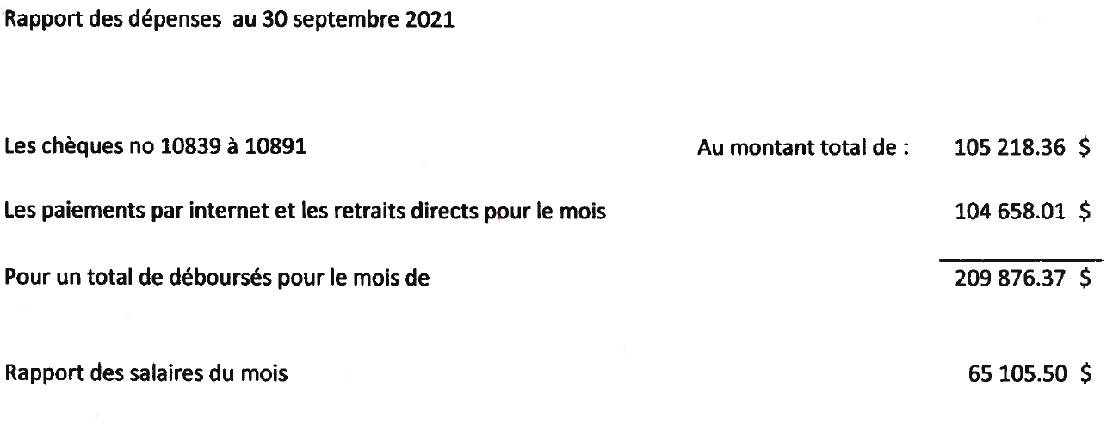

QUE le rapport des dépenses du mois de septembre 2021 au montant total de 274 981,87 $ soit et est accepté.

  - Dépôt des états comparatifs au 31 août 2021

250-10-2021 Madame Christiane Légaré, constate le dépôt des états comparatifs tel qu’exigé par l’article 176.4 du Code municipal.
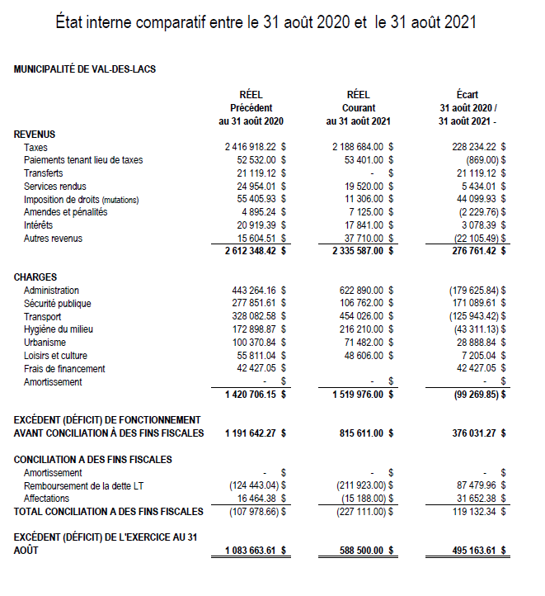

  - Dépôt de projection financière au 31 décembre 2021

251-10-2021 Monsieur Jean-Pierre Lavoie, constate le dépôt de la projection financière au 31 décembre 2021 tel qu’exigé par l’article 176.4 du Code municipal.

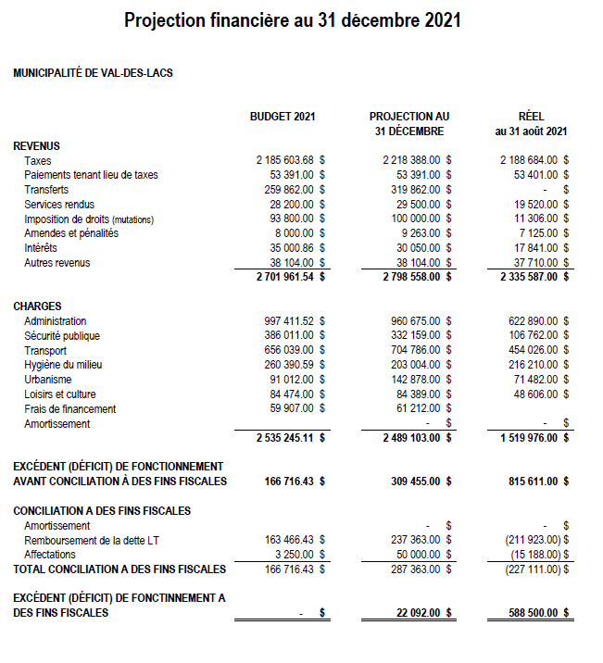
- Ressources humaines

  - Embauche d’un premier répondant

252-10-2021 CONSIDÉRANT la candidature reçue de Félix-Antoine Drapeau Tremblay pour occuper un poste de premiers répondants dans le Service de sécurité incendie ;

CONSIDÉRANT les recommandations favorables du comité de sélection ;

Il est proposé par monsieur Daniel Kempa, appuyé par madame Christiane Légaré, et résolu à l’unanimité des membres présents ;

QUE la Municipalité de Val-des-Lacs embauche monsieur Félix-Antoine Drapeau Tremblay au poste de premier répondant pour le service de sécurité incendie de la Municipalité.

Adoptée à l’unanimité

  - Démission d’un employé

253-10-2021 CONSIDÉRANT la remise d’une lettre de démission de monsieur Louis-Philippe Doré au poste de préposé à l’embellissement et à l’écocentre ;

Il est proposé par madame Christiane Légaré, appuyé par monsieur Jean-Pierre Lavoie, et résolu à l’unanimité des membres présents ;

QUE le conseil accepte la démission de monsieur Louis-Philippe Doré au poste de préposé à l’écocentre et préposé à l’embellissement.

Adoptée à l’unanimité

  - Embauche d’un adjoint à l’inspecteur urbanisme et en environnement

    - CONSIDÉRANT la candidature reçue de madame Marie-Pier Lajoie au poste d’adjointe à l’inspecteur en urbanisme et à l’environnement ;

CONSIDÉRANT les recommandations favorables du comité de sélection ;

Le vote est demandé sur la résolution proposée :
Pour : 3
Contre : 1

Il est proposé par madame Christiane Légaré, appuyé par monsieur Daniel Kempa, et résolu à la majorité des membres présents ;

QUE la Municipalité de Val-des-Lacs embauche madame Marie-Pier Lajoie au poste d’adjointe à l’inspecteur en urbanisme et à l’environnement.

ET

QUE madame Lajoie soit autorisée à titre d’officier municipal, à émettre des constats d’infractions selon la réglementation en vigueur relatifs aux nuisances et à l’environnement.

Adoptée à la majorité

- Ressources matérielles et immobilières

  - Octroi du contrat pour l’achat du sable abrasif pour l’hiver 2021-2022

255-10-2021 CONSIDÉRANT l’appel d’offres sur invitation numéro 2021-05 pour l’achat de 3 600 tonnes de sable abrasif pour l’hiver 2021-2022 ;

CONSIDÉRANT l’envoi de l’invitation à quatre fournisseurs potentiels, le 22 septembre 2021 ;

CONSIDÉRANT la réception d’une seule soumission le 1er octobre 2021 ;

CONSIDÉRANT la conformité du seul soumissionnaire, Excavation R. B. Gauthier ;

CONSIDÉRANT l’article 938.3 du Code municipal :

Dans le cas où une municipalité a, à la suite d’une demande de soumissions, reçu une seule soumission conforme, elle peut s’entendre avec le soumissionnaire pour conclure le contrat à un prix moindre que celui proposé dans la soumission, sans toutefois changer les autres obligations, lorsque le prix proposé accuse un écart important avec celui prévu dans l’estimation établie par la municipalité.

CONSIDÉRANT l’augmentation du prix à la tonne de 6,25 % en comparaison avec l’année 2020 dot le taux était à 16,17 $ la tonne versus le prix de la soumission 2021 à 17,18 $ la tonne plus les taxes applicables ;

CONSIDÉRANT l’entente à la baisse conclue entrent la directrice générale et secrétaire-trésorière et Excavation R. B. Gauthier dont le taux est de 16,65 $ la tonne plus les taxes applicables.

CONSIDÉRANT QUE ce taux représente une augmentation moindre soit de 3 % pour cette année.

Il est proposé par Daniel Kempa, appuyé par monsieur Jean-Pierre Lavoie, et résolu à l’unanimité des membres présents :

QUE la Municipalité de Val-des-Lacs octroie le contrat à l’entreprise R. B. Gauthier inc. pour l’achat de 3 600 tonnes de sable abrasif pour l’hiver 2021-2022 au montant de 16,65 $ la tonne, pour un total de 59 958,36 $ plus les taxes applicables

ET

QUE les modalités de contrat autre que le prix suggéré, soit conformément à la soumission reçue en date du 1er octobre 2021.

Adoptée à l’unanimité

  - Autorisation de procéder à l’achat du matériel pour la construction de l’abri de l’unité mécanique

256-10-2021 CONSIDÉRANT la construction d’une unité mécanique au centre culturel et communautaire (CCC) qui est prévue au plan triennal des immobilisations (PTI) ;

Il est proposé par Daniel Kempa, appuyé par monsieur Jacques Hébert, et résolu à l’unanimité des membres présents :

QUE le conseil autorise la somme de 10 000 $ pour l’achat de matériel pour la construction de l’abri de l’unité mécanique du CCC.

ET

QUE les sommes soient prises à même le surplus affecté aux immobilisations.

Adoptée à l’unanimité

- Sécurité publique

  - Autorisation de la demande d’aide financière pour la formation des pompiers 2022

257-10-2021 CONSIDÉRANT le Règlement sur les conditions pour exercer au sein d’un service de sécurité incendie municipal qui prévoit les exigences de formation pour les pompiers des services de sécurité incendie afin d’assurer une qualification professionnelle minimale ;

CONSIDÉRANT QUE ce règlement s’inscrit dans une volonté de garantir aux municipalités la formation d’équipes de pompiers possédant les compétences et les habiletés nécessaires pour intervenir efficacement en situation d’urgence ;

CONSIDÉRANT QU’en décembre 2014, le gouvernement du Québec a établi le Programme d’aide financière pour la formation des pompiers volontaires ou à temps partiel et qu’il a été reconduit en 2019 ;

CONSIDÉRANT QUE ce Programme a pour objectif principal d’apporter aux organisations municipales une aide financière leur permettant de disposer d’un nombre suffisant de pompiers qualifiés pour agir efficacement et de manière sécuritaire en situation d’urgence ;

CONSIDÉRANT QUE ce Programme vise également à favoriser l’acquisition des compétences et des habiletés requises par les pompiers volontaires ou à temps partiel qui exercent au sein des services de sécurité incendie municipaux ;

CONSIDÉRANT QUE la municipalité de Val-des-Lacs désire bénéficier de l’aide financière offerte par ce programme ;

CONSIDÉRANT QUE la municipalité de Val-des-Lacs prévoit la formation suivante au cours de la prochaine année pour répondre efficacement et de manière sécuritaire à des situations d’urgence sur son territoire ;

Autopompe | 8
Officier non urbain (ONU) | 2

CONSIDÉRANT QUE la municipalité doit transmettre sa demande au ministère de la Sécurité publique par l’intermédiaire de la MRC des Laurentides en conformité avec l’article 6 du Programme.

Il est proposé par madame Christiane Légaré, et appuyé par monsieur Jean-Pierre Lavoie et résolu de présenter une demande d’aide financière pour la formation de ces pompiers dans le cadre du Programme d’aide financière pour la formation des pompiers volontaires ou à temps partiel au ministère de la Sécurité publique et de transmettre cette demande à la MRC des Laurentides.

Adoptée à l’unanimité

  - Autorisation de procéder à l’achat de petits équipements par le Service de sécurité incendie

258-10-2021 CONSIDÉRANT qu’un montant de 5 000 $ est prévu au budget pour l’achat de petits équipements en lien avec le service de sécurité incendie ;

Il est proposé par madame Christiane Légaré, appuyé par monsieur Jean-Pierre Lavoie, et résolu à l’unanimité des membres présents :

QUE le directeur de l’incendie soit autorisé à acheter de petits équipements pour le service incendie comme prévu au plan triennal des immobilisations dont le budget de 5 000 $ sera pris à même le surplus affecté aux immobilisations.

Adoptée à l’unanimité

  - Autorisation de procéder à l’achat d’équipements de protection individuelle du Service de sécurité incendie

259-10-2021 CONSIDÉRANT QU’une soumission a été émise au mois de février 2021 (S-00021738) pour l’achat de douze (12) habits de combat ;

CONSIDÉRANT QU’un achat de douze (12) habits de combat est prévu au plan triennal des immobilisations (PTI) et que six (6) ont déjà été achetés sous la résolution 82-03-2021 ;
Il est proposé par Daniel Kempa, appuyé par madame Christiane Légaré, et résolu à l’unanimité des membres présents :

QUE le conseil autorise l’achat de 6 habits de combat comme prévu au plan triennal des immobilisations.

ET

QUE les sommes soient prises à même le surplus affecté des immobilisations.

Adoptée à l’unanimité

- Réseau routier et transport

  - Autorisation de paiement du 3e décompte pour les travaux de réfection du chemin du Lac Quenouille

260-10-2021 CONSIDÉRANT la réception de la recommandation de paiement d’Équipe Laurence, ingénieur chargé de projet, du troisième (3e) décompte pour la réfection du chemin du lac Quenouille datée du 22 septembre 2021 ;

CONSIDÉRANT QUE la somme s’élève à 1 685 975,83 $ avant taxes ;

CONSIDÉRANT la retenue contractuelle de 84 298,79 $ représentant 5 % de 1 685 975,83 $ ;

Il est proposé par monsieur Daniel Kempa, appuyé par monsieur Jean-Pierre Lavoie, et résolu à l’unanimité des membres présents :

QUE le conseil de la Municipalité autorise le paiement du 3e décompte à l’entreprise Pavage Multipro inc. pour la somme de 445 319,98 $ avant taxes.

Adoptée à l’unanimité

  - Autorisation de paiement du 1er décompte pour les travaux de réfection partielle du chemin Val-des-Lacs

261-10-2021 CONSIDÉRANT la réception de la demande de paiement du premier décompte pour la réfection partielle du chemin Val-des-Lacs datée du 28 septembre 2021 ;

CONSIDÉRANT QUE la somme s’élève à 51 710,77 $ avant taxes ;

CONSIDÉRANT la retenue contractuelle de 5 171,08 $ représentant 10 % de 51 710,77 $ ;

Il est proposé par monsieur Daniel Kempa, appuyé par monsieur Jean-Pierre Lavoie, et résolu à l’unanimité des membres présents :

QUE le conseil de la Municipalité autorise le paiement du 1er décompte à l’entreprise Inter Chantiers pour la somme de 46 539,69 $ avant taxes.

Adoptée à l’unanimité

  - Octroi du contrat pour la réparation des tabliers de ponts

262-10-2021 CONSIDÉRANT l’état des tabliers de ponts des chemins du Lac Quenouille et Val-des-Lacs qui nécessite des réparations ;

CONSIDÉRANT QUE cette réparation est prévue au plan triennal des immobilisations (PTI) ;

CONSIDÉRANT la réception de soumission de l’entreprise de construction Gelco pour la réparation des tabliers de ponts énumérés précédemment ;

CONSIDÉRANT QUE le règlement sur la gestion contractuelle de la Municipalité permet l’octroi de contrat de gré à gré dans le cas d’une dépense d’au moins 25 000 $, mais inférieure au seuil de la dépense d’un contrat qui ne peut être adjugé qu’après une demande de soumissions publique en vertu de l’article 935 C.M. ;

Il est proposé par monsieur Daniel Kempa, appuyé par madame Christiane Légaré, et résolu à l’unanimité des membres présents :

QUE le conseil autorise les dépenses suivantes avant les taxes applicables auprès de l’entreprise de construction Gelco :

Tablier du pont chemin du lac Quenouille | 33 104 $
Tablier du pont chemin Val-des-Lacs (ch. Paquette) | 40 815 $

ET

QUE cette somme soit prise à même le fonds de roulement comme prévu au programme triennal des immobilisations (PTI).

Adoptée à l’unanimité

- Gestion du territoire et du milieu

  - Demande de dérogation mineure DM-2021-09, matricule 4118-86-8099

263-10-2021 CONSIDÉRANT le dépôt conforme de la demande de dérogation mineure par monsieur Jean-Nicolas Thibodeau au nom de la compagnie Gestion Nordec inc. dont le numéro est le DM-2021-09 ;

CONSIDÉRANT QUE la présente demande vise à permettre le lotissement d’une rue avec un cul-de-sac d’une longueur de 584,2 m ;

CONSIDÉRANT QUE l’article 38 du règlement de zonage 368-02 stipule qu’aucun cul-de-sac ne peut présenter une longueur supérieure à 450 m ;

CONSIDÉRANT QUE la demande de dérogation mineure a été complétée selon les règles de l’art et dans le respect des exigences de la municipalité ;

CONSIDÉRANT QUE la demande de dérogation mineure ne semble pas porter atteinte à la jouissance des droits de propriété des propriétaires des immeubles voisins ;

CONSIDÉRANT QUE la demande de dérogation mineure respecte les objectifs du plan d’urbanisme ;
CONSIDÉRANT QUE la demande peut faire l’objet d’une dérogation mineure en vertu du Règlement sur les dérogations mineures 423-19-01 ;

CONSIDÉRANT QUE refuser cette demande de dérogation mineure aurait pour effet de créer un préjudice sérieux au propriétaire ;

Il est proposé par monsieur Jean-Pierre Lavoie, appuyé par monsieur Daniel Kempa, et résolu à l’unanimité des membres présents :

QUE le conseil approuve la demande de dérogation mineure numéro DM-2021-09 telle que présentée.

Adoptée à l’unanimité

  - Acceptation du projet de monsieur Thibodeau

Monsieur Jacques Hébert, mentionne son apparence de conflit d’intérêt et se retire des délibérations dans ce dossier.

264-10-2021 CONSIDÉRANT le projet déposé au Lac de l’orignal de monsieur Jean-Nicolas Thibodeau qui respecte la largeur des chemins selon la réglementation ;

CONSIDÉRANT QUE le projet répond aux normes de sécurité imposée par le service incendie ;

CONSIDÉRANT QUE ce projet doit respecter toute la réglementation en place entre autres concernant les lieux humides et le lotissement ;

CONSIDÉRANT QUE le conseil se réserve la possibilité de demander l’avis d’expert pour la construction de mini maisons ;

CONSIDÉRANT QUE des mini maisons sont déjà acceptées dans ce projet ;

CONSIDÉRANT QUE le promoteur prévoit la vente de terrain uniquement, mais avec la possibilité de construction de 25 mini maisons ;

CONSIDÉRANT QUE le promoteur s’engage à payer les frais de l’évaluateur pour le lotissement à 1 % pour ce projet uniquement, comme prévu à la résolution 227-08-2021 ;

CONSIDÉRANT QU’il pourra céder un droit d’accès au lac de l’orignal ;

CONSIDÉRANT QUE ce droit doit être notarié ;

CONSIDÉRANT QU’il s’agit d’un droit de passage uniquement ;

Il est proposé par monsieur Daniel Kempa, appuyé par monsieur Jean-Pierre Lavoie, et résolu à l’unanimité des membres présents :

QUE le conseil accepte le projet de monsieur Jean-Nicolas Thibodeau conformément aux normes établies par l’inspecteur en bâtiment de la Municipalité.

Adoptée à l’unanimité

  - Désignation des noms de chemins pour le projet Secret Life

265-10-2021 CONSIDÉRANT le dépôt du projet Secret Life ;

CONSIDÉRANT le dépôt d’une carte identifiant les chemins à nommer ;

CONSIDÉRANT QUE l’identification des chemins sur la carte par les lettres A à F fait partie intégrante de la présente résolution ;

Il est proposé par monsieur Daniel Kempa, appuyé par madame Christiane Légaré, et résolu à l’unanimité des membres présents :

QUE le conseil autorise la désignation suivante pour le projet Secret Life :

A : Chemin du lièvre
B : Chemin du renard
C : Chemin de la perdrix
D : Chemin du pinson
E : Chemin du merle
F : Chemin du geai bleu

QUE l’acceptation de ces noms est conditionnelle à l’approbation auprès de la commission de Toponomie du Québec ;

ET

QUE le conseil autorise la Directrice générale et secrétaire-trésorière à déposer la demande auprès de ladite commission.

Adoptée à l’unanimité

  - Demande de consentement municipal MT97M-LCP-D01

266-10-2021 CONSIDÉRANT la réception de la demande MT97M-LCP-D01 pour l’installation d’un LCP cabinet d’interconnexion Cogeco sur le poteau existant au 245 chemin Val-des-Lacs ;

CONSIDÉRANT la recommandation de l’inspecteur en urbanisme et environnement d’approuver celle-ci ;

Il est proposé par monsieur Jacques Hébert, appuyé par monsieur Jean-Pierre Lavoie, et résolu à l’unanimité des membres présents ;

QUE le conseil de la Municipalité de Val-des-Lacs accepte et autorise la directrice générale et secrétaire-trésorière à signer les documents en lien avec cette demande.

Adoptée à l’unanimité

  - Demande de consentement municipal MT97L-LCP-D01

267-10-2021 CONSIDÉRANT la réception de la demande MT97L-LCP-D01 pour l’installation d’un LCP cabinet d’interconnexion Cogeco sur le poteau existant au 560 chemin Val-des-Lacs ;

CONSIDÉRANT la recommandation de l’inspecteur en urbanisme et environnement d’approuver celle-ci ;

Il est proposé par monsieur Jean-Pierre Lavoie, appuyé par monsieur Jacques Hébert, et résolu à l’unanimité des membres présents ;

QUE le conseil de la Municipalité de Val-des-Lacs accepte et autorise la directrice générale et secrétaire-trésorière à signer les documents en lien avec cette demande.

Adoptée à l’unanimité

  - Demande de consentement municipal MT97N-T8-D01

268-10-2021 CONSIDÉRANT la réception de la demande MT97N-T8-D01 pour l’installation d’un câble F/O Cogeco sur le toron Bell existant sur la montée Brien ;

CONSIDÉRANT la recommandation de l’inspecteur en urbanisme et environnement d’approuver celle-ci ;

Il est proposé par monsieur Daniel Kempa, appuyé par madame Christiane Légaré, et résolu à l’unanimité des membres présents ;

QUE le conseil de la Municipalité de Val-des-Lacs accepte et autorise la directrice générale et secrétaire-trésorière à signer les documents en lien avec cette demande.

Adoptée à l’unanimité

- Service à la collectivité

  - Modification temporaire des heures d’ouverture de l’écocentre

269-10-2021 CONSIDÉRANT le manque de main-d’œuvre pour le poste de l’écocentre ;

Il est proposé par monsieur Daniel Kempa, appuyé par madame Christiane Légaré, et résolu à l’unanimité des membres présents ;

QUE le conseil de la Municipalité autorise la modification des heures d’ouverture de l’écocentre pour être le : mercredi de 16 h à 20 h et le samedi de 8 h à 12 h

ET

QUE cette modification soit temporaire jusqu’à l’embauche d’un préposé à l’écocentre.

Adoptée à l’unanimité

Période de questions

Une période de questions a eu lieu.

Levée de l’assemblée

270-10-2021 L’ordre du jour étant épuisé, il est proposé par monsieur Daniel Kempa, appuyé par madame Christiane Légaré, et résolu à l’unanimité des membres présents de lever l’assemblée pour clore la séance. Il est 10 h 45.

Adoptée à l’unanimité

CERTIFICAT DE LA SECRÉTAIRE-TRÉSORIÈRE

Je soussignée, madame Nathalie Paquet, secrétaire-trésorière de la Municipalité de Val-des-Lacs, certifie sous mon serment d’office, que des crédits sont disponibles pour payer toutes les dépenses autorisées dans ce procès-verbal.

________________________ ____________________________
Denis Desautels Nathalie Paquet
Maire Directrice générale et secrétaire-trésorière

Je soussigné Denis Desautels, maire de la municipalité de Val-des-Lacs, atteste que la signature du présent procès-verbal équivaut à la signature par loi de toutes les résolutions qu’il contient au sens de l’article 142 (2) du Code municipal.

________________________
Denis Desautels
Maire

